Зам.Дир по УВР_______________ Утверждаю
№_____ Дата01/04/14

Предмет Геометрия
Класс 10
Конспект урока геометрии для 10 класса «ВЕКТОР. КООРДИНАТЫ ВЕКТОРА В ПРОСТРАНСТВЕ. ДЕЙСТВИЯ НАД ВЕКТОРАМИ В КООРДИНАТАХ»
Цели урока: Изучить, что такое “вектор в пространстве", как определяются координаты, вектора, если известны координаты его начала и конца, научитесь решать задачи, связанные с вектором.
Обобщить свои знания о векторах в координатах, узнаете о сложении векторов, вычитании векторов, умножении вектора на число, а также научитесь выполнять эти действия.
Тип урока: Изучения нового материала.
ХОД УРОКА
1. Организационный момент.
Приветствие учащихся, проверка готовности класса к уроку, организация внимания учащихся, раскрытие общих целей урока и плана его проведения.
2. Этап актуализации.
3. Формирование новых понятий и способов действия.
ВЕКТОР. КООРДИНАТЫ ВЕКТОРА В ПРОСТРАНСТВЕ
В пространстве, как и на плоскости, вектором называется величина, которая задается своей длиной и направлением. Вектор изображатеся направленным отрезком, длина которого равна длине вектора. Буквально так же, как и на плоскости, определяются основные понятия для векторов в пространстве: абсолютная величина вектора, направление вектора, равенство векторов.
Но это не простое повторение, а обобщение, распространение свойств двумерной геометрии на трехмерную. Если в планиметрии для задания вектора достаточно указать две его координаты, то в стереометрии — три координаты.
Определение. Координатами вектора $\vec{АВ}$, начало которого точка A(x₁,y₁,z₁), а конец — точка В(х₂, у₂, z₂), называются числа a₁= х₂₋ x_{1,} a₂=y₂-y_{1,} a₃=z₂-z₁.
Записывают такой вектор, указывая его координаты: $\vec{АВ}$ (a₁ а₂, а₃) или $\vec{a}$ (a₁ а₂, а₃).
Например, если точки А(4; 0; 3) и B(0; 6; 4) — начало и конец направленного отрезка $\vec{АВ}$, тогда
а₁ = 0 - 4 = -4, а₂ = 6 - 0 = 6, а₃ = 4 - 3 = 1.
Значит, направленному отрезку $\vec{АВ}$ соответствует вектор $\vec{a}$ (-4; 6; 1) (рис. 67).
Так же, как и на плоскости, равные векторы имеют соответственно равные координаты и, обратно, векторы с соответственно равными координатами равны. Это дает основание говорить о том, что любой вектор можно отложить от любой точки пространства. 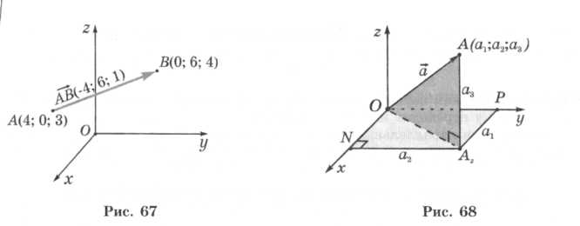
Длину вектора $\vec{a}$ (a₁ а₂, а₃) можно выразить через его координаты. Отложим вектор $\vec{a}$ от начала координат (рис. 68). Тогда четырехугольник OPAN — прямоугольник. Его стороны равны а₁ и а₂, поэтому ОА_{z}² = а₁² + а₂². В прямоугольном треугольнике ОА₂ А второй катет А_{z} А = а₃ и ОА² = ОА²_{г} + а₃² = а₁² + а₂²+ а₃². Отсюда |$\vec{a}$ | = $\sqrt{a_{1}^{2}+a_{2}^{2}+a_{3}^{2}}$
Длина любого ненулевого вектора — число положительное. Длина нулевого вектора равна нулю.
Вспомним, что два вектора, лежащих на одной прямой или параллельных прямых, называют коллинеарными. Коллинеарные векторы бывают сонаправлены (а $↑↑$ b) или противоположно направлены (а $↑↓$ b). Если векторы ON и ОМ коллинеарны, то точки О, N, М лежат на одной прямой. Нулевые векторы не имеют направлений и считаются коллинеарными к любому вектору.
ДЕЙСТВИЯ НАД ВЕКТОРАМИ В КООРДИНАТАХ
Действия над векторами в пространстве осуществляются аналогично тому, как они определялись для векторов на плоскости.
Определение. Суммой векторов a (a₁ а₂, а₃) и b(b₁ b₂, b₃) называется вектор а + b с координатами (а₁ + b₁; а₂ + b₂ ; а₃ + b₃)
Для любых векторов а , b и с справедливы равенства:
- а+b=b+а — переместительный закон сложения;
- а + (b + с) = (а+ b) + с — сочетательный закон сложения.
Чтобы доказать эти свойства, достаточно сравнить соответствующие
координаты левой и правой частей каждого векторного равенства.
Для любых трех точек А, В, С в пространстве имеет место векторное равенство $\vec{АВ}$ + $\vec{ВС}$ = $\vec{АС}$ .
Действительно, для любых трех точек A(a₁ а₂, а₃), B(b₁ b₂, b₃), C(c₁, с₂, с₃) $\vec{АВ}$ (b₁ – а₁; b₂ - а₂; b₃ - а₃) и $\vec{ВС}$ (с₁ - b_{г}; с₂ - b₂, с₃ - b₃).
Отсюда $\vec{АВ}$ + $\vec{ВС}$ = $\vec{АС}$ (с₁ – а₁; с₂ - а₂; с₃ - а₃).
Геометрически сумму двух векторов пространства можно находить, пользуясь правилам треугольника (рис. 69).
Также применяется и правило параллелограмма. Оно часто используется в физике.
Если ABCD — параллелограмм (рис. 70), то $\vec{АВ}$ + $\vec{AD}$ = $\vec{АС}$ .
Чтобы найти сумму нескольких векторов, используем правило многоугольника. Например, если в пространстве даны точки А, В, С, D, Е, F, то всегда
АВ + ВС +CD + DE + EF = AF.
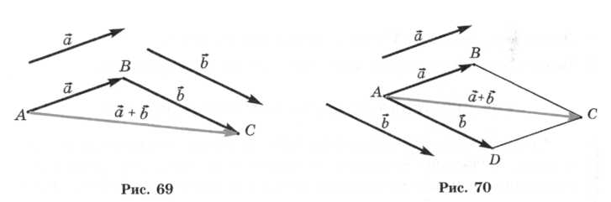
Определение. Два вектора, сумма которых равна нулевому вектору, называются противоположными.
Из определения следует, что у противоположных векторов соответствующие координаты имеют противоположные знаки.
Определение. Разностью векторов а и b называется такой вектор с , который в сумме с вектором b дает вектор а .
Если а (а₁; а₂; а₃) и b( b₁; b₂; b₃), то $\vec{а}$ - $\vec{b }$= $\vec{с}$ (а₁ –b₁; а₂ - b₂; а₃ – b₃).
Определение. Произведением вектора $\vec{a}$ (a₁; а₂; a₃) на число k называется вектор
k $\vec{а}$ = (k а₁; k а₂; k а₃).
Из определения вытекают следующие свойства:
- k($\vec{a}$ + $\vec{b}$) =k$\vec{a}$ + k$\vec{b}$,
- (т + n) • $\vec{а}$ =т$\vec{а}$+п$\vec{а}$ и равенство | k • $\vec{а}$ | = | k |•| $\vec{а}$ | (здесь k, т, п — числа).
Ненулевые векторы а и b коллинеарные тогда и только тогда, когда найдется такое число х, что выполняется равенство $\vec{b}$ = х $\vec{а}$ . При этом число х единственно.
4. Применение. Формирование умений и навыков. стр 72. №2,5. стр 74, №1,2,3,4,5,11,14.
5.Этап информации о домашнем задании. п.п.22,23. стр 72. №6,7. стр 74 № 8,10.
6.Подведение итогов урока.

